Tạo và quản lý Trang tổng quan là hai trong số những hoạt động phổ biến nhất bạn sẽ thực hiện khi sử dụng TapClicks. Nếu bạn là Quản trị viên cấp cao, bạn cũng thường chịu trách nhiệm giúp khắc phục sự cố do nhóm của mình đưa ra. Bài viết này phác thảo các bước để khắc phục sự cố Trang tổng quan khi nhóm của bạn nêu vấn đề. Bạn cũng sẽ thấy hướng dẫn về cách thức và thời điểm báo cáo lên nhóm hỗ trợ TapClicks.

Mặc dù Trang tổng quan là một công cụ trực quan hóa và kể chuyện, nhưng các vấn đề phổ biến nhất được nêu ra liên quan đến sự khác biệt về dữ liệu nhận thức được. Đây là khi dữ liệu được cho là bị thiếu, không chính xác hoặc có vấn đề. Mặc dù trang tổng quan chỉ hiển thị dữ liệu từ Nguồn dữ liệu của bạn, nhưng các vấn đề về sự khác biệt dữ liệu thường được một thành viên trong nhóm phát hiện trên trang tổng quan vì đây có thể là nơi họ đang làm việc.

1. Vấn đề về sai lệch dữ liệu  
   Sự cố về sự khác biệt dữ liệu là sự cố khi dữ liệu trong TapClicks và dữ liệu trong ứng dụng nguồn của bạn không khớp. Đây có thể là một trong những vấn đề phổ biến nhất do nhóm của bạn nêu ra và có một số cách khắc phục khá dễ dàng. Nếu những đề xuất này không giải quyết được sự cố thì bạn cũng có thể muốn xem xét khắc phục sự cố về sự khác biệt dữ liệu cho chính nguồn dữ liệu đó. Bạn có thể đọc thêm về các bước đó [tại đây](https://support.tapclicks.com/hc/en-us/sections/360009408714-Troubleshooting) .

Kiểm tra phạm vi ngày của bảng điều khiển  
Đây là một sửa chữa đơn giản. Chỉ cần đảm bảo phạm vi ngày trong TapClicks và phạm vi ngày trong báo cáo nguồn dữ liệu khớp chính xác. Nếu những ngày này khác nhau, thì dữ liệu tương ứng sẽ có vẻ khác.

Yêu cầu thành viên trong nhóm của bạn gửi hình ảnh toàn màn hình của cả bảng điều khiển TapClicks và báo cáo Nguồn dữ liệu  
So sánh chúng và xác minh phạm vi ngày hoàn toàn giống nhau

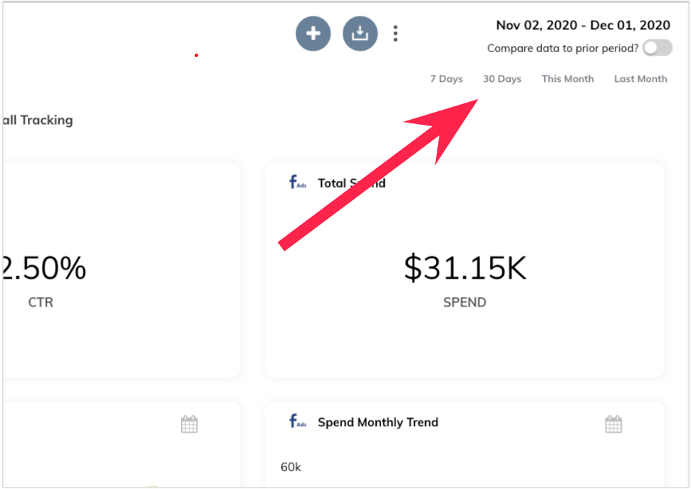

Kiểm tra xem trang tổng quan có bao gồm ngày hôm nay không  
Nếu bạn bao gồm ngày hôm nay trong báo cáo, bạn có thể phát hiện ra những khác biệt nhỏ trong ngày. Điều này là do TapClicks tìm nạp dữ liệu hàng ngày thay vì liên tục. Quá trình tìm nạp hàng ngày diễn ra vào buổi sáng của múi giờ miền Đông. Ứng dụng nguồn có khả năng sẽ tiếp tục thu thập dữ liệu liên tục. Khi bạn so sánh dữ liệu chụp nhanh TapClicks với dữ liệu liên tục từ ứng dụng nguồn, đôi khi bạn có thể tìm thấy sự khác biệt cho “phạm vi ngày hôm nay”. Để tìm hiểu thêm về tìm nạp dữ liệu, hãy xem [bài viết](https://support.tapclicks.com/hc/en-us/articles/360055544894-FAQs-Data#1) này .

Để khắc phục sự cố hoặc giải quyết vấn đề này:

Kiểm tra phạm vi dữ liệu của bảng điều khiển TapClicks  
Đảm bảo ngày hôm nay không được bao gồm  
Nếu bạn muốn bao gồm phạm vi ngày hôm nay, hãy nhấp vào “cập nhật trang tổng quan”. Thao tác này sẽ khởi chạy một lần tìm nạp mới cho dữ liệu được liên kết với trang tổng quan đó

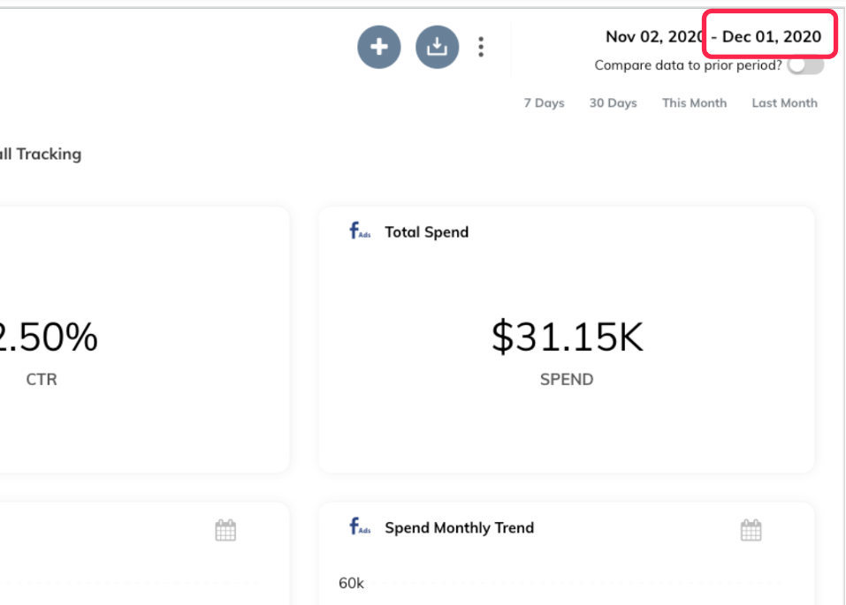

1. Sự cố thiếu dữ liệu  
   Sự cố thiếu dữ liệu là khi một hoặc nhiều giá trị dự kiến ​​không xuất hiện trên Trang tổng quan TapClicks.

Nếu phạm vi ngày cho trang tổng quan của bạn và ứng dụng nguồn có vẻ giống nhau và bạn đã xem xét liệu ngày hôm nay có thể gây ra sự khác biệt hay không thì bước tiếp theo là kiểm tra xem có thiếu dữ liệu hay không.

Kiểm tra trạng thái kết nối và độ mới của dữ liệu  
Thường thì Sự khác biệt về Dữ liệu trên trang tổng quan hoặc báo cáo là do chính nguồn dữ liệu đó có vấn đề. Đối với Bộ kết nối bật ngay lập tức, hãy kiểm tra trang Trạng thái kết nối và đảm bảo dữ liệu của bạn được truyền vào hệ thống như mong đợi. Đối với Trình kết nối thông minh, hãy kiểm tra nguồn dữ liệu Trình kết nối thông minh được đề cập và đảm bảo có sẵn dữ liệu cho phạm vi ngày bạn đã chọn.

Kiểm tra các biểu tượng đặc biệt trên widget  
Bạn có thể định cấu hình tiện ích con độc lập với bảng điều khiển nơi đặt tiện ích con. Ví dụ: bạn có thể đặt phạm vi ngày cho tiện ích con khác với trang tổng quan. Bạn cũng có thể lọc các tiện ích để chỉ hiển thị dữ liệu cụ thể từ nguồn chúng đang hiển thị.

Khi định cấu hình một tiện ích bằng các tính năng này, bạn sẽ thấy các biểu tượng ở trên cùng bên phải của tiện ích cho biết các điều chỉnh đang được áp dụng. Trong hình ảnh được hiển thị, bạn có thể thấy rằng phạm vi ngày tùy chỉnh cũng như bộ lọc đã được áp dụng. Biểu tượng phạm vi ngày tùy chỉnh là lịch. Biểu tượng bộ lọc là một chồng các đường có hình tam giác.

Nếu dữ liệu dường như bị thiếu trên một tiện ích:

kiểm tra xem liệu tiện ích nghi ngờ có bộ lọc hoặc cấu hình khác được áp dụng hay không. Chúng sẽ hiển thị dưới dạng biểu tượng.  
Nếu chúng tồn tại, hãy xóa chúng để xem liệu tiện ích có hiển thị đúng dữ liệu hay không.

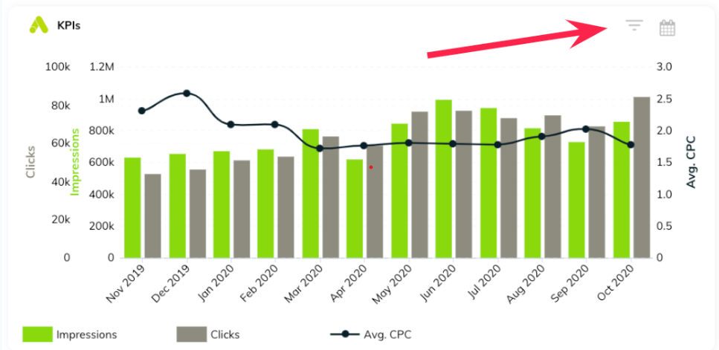

Xuất khẩu không hiển thị tất cả dữ liệu  
Khi xuất Bảng điều khiển sang PDF, bạn có thể thấy rằng Grid Widget không hiển thị tất cả các kết quả mong đợi. Bạn có thể chỉ thấy một tập hợp con các kết quả được hiển thị trên chính Trang tổng quan.

Để giải quyết vấn đề xuất này, hãy làm theo các hướng dẫn sau:

Di chuột qua góc trên cùng bên phải của widget  
Chọn Chỉnh sửa tiện ích  
Chuyển đến Kiểu  
Bật Phân trang bản ghi . Điều này sẽ cho chúng tôi biết tổng số hồ sơ có bao nhiêu  
Trong Số lượng bản ghi để hiển thị trong báo cáo, hãy chọn số lượng bản ghi bạn muốn hiển thị trong bản xuất. Trong trường hợp này, “Báo cáo” có nghĩa là xuất khẩu  
Lưu tiện ích đã thay đổi mà bạn đã thực hiện  
Tiếp theo, điều hướng đến đầu trang tổng quan  
Nhấp vào Tùy chọn khác (biểu tượng ba dấu chấm ở gần đầu trang)  
Chọn Chỉnh sửa tùy chọn báo cáo  
Sau đó chọn “Hiển thị tất cả các trang trong Báo cáo”  
Bảng điều khiển: Hiển thị các bản ghi ở cuối bảng điều khiển  
Mục: Hiển thị bản ghi ở cuối mục  
Làm điều này cho mọi tiện ích lưới  
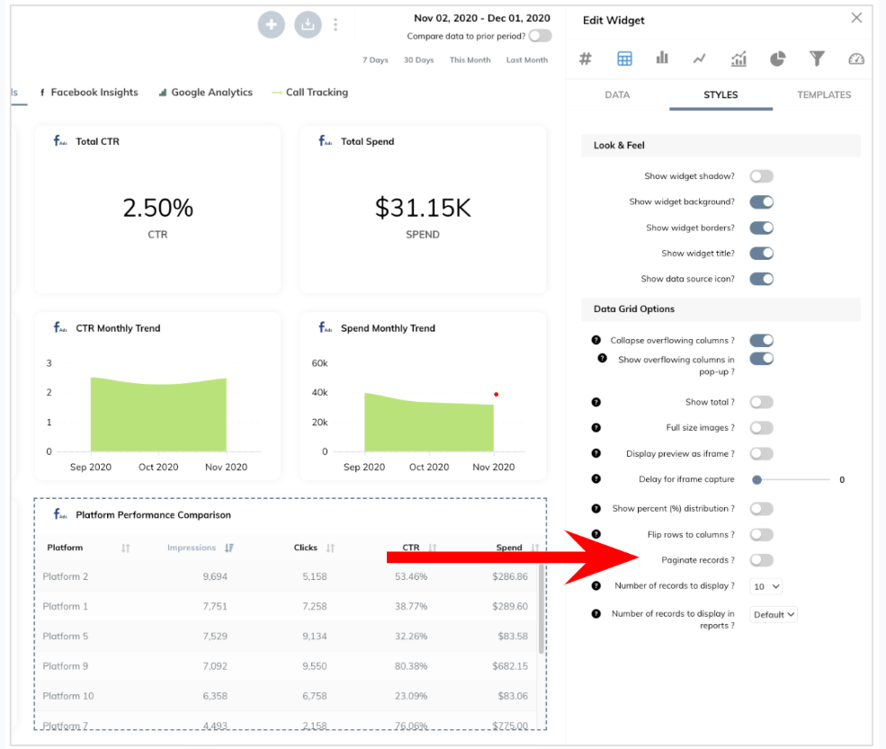

1. Các vấn đề về Grid Widget  
   Tiện ích lưới trên Trang tổng quan trông giống như một bảng hoặc danh sách. Khi sử dụng Grid Widget, nhóm của bạn có thể thấy rằng một số dữ liệu không hiển thị hoặc bạn muốn hiển thị nhiều hàng hơn. Có ba lý do phổ biến khiến dữ liệu có thể không hiển thị như mong đợi trên Grid Widget:

Không đủ hàng đang hiển thị  
Dữ liệu được nhóm trong TapClicks khác với trong báo cáo của nguồn dữ liệu  
Không phải tất cả quảng cáo đều hiển thị trong tiện ích lưới

Không đủ hàng đang hiển thị  
Để khắc phục điều này, chỉ cần làm theo các bước sau:

Di chuột qua góc trên cùng bên phải của widget  
Nhấp vào Chỉnh sửa tiện ích từ danh sách thả xuống  
Nhấp vào tab Kiểu  
Chọn số bản ghi để hiển thị từ các tùy chọn  
Điều này cho phép bạn tăng số lượng hàng được hiển thị

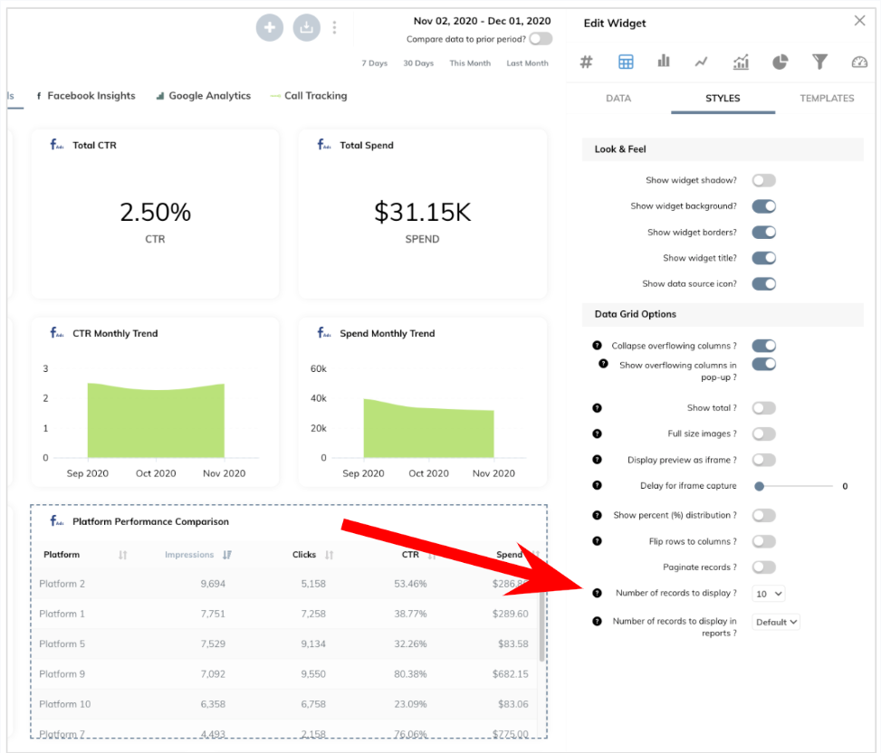

Hãy thử thay đổi SORT widget mặc định  
Đôi khi, dữ liệu không hiển thị như mong đợi vì dữ liệu được sắp xếp theo một số liệu khác với mong muốn của bạn. Để khắc phục điều này, bạn có thể thay đổi cách sắp xếp mặc định cho tiện ích con đó bằng cách thực hiện theo các bước sau:

Di chuột qua góc trên cùng bên phải của widget  
Nhấp vào Chỉnh sửa tiện ích từ danh sách thả xuống  
Nhấp vào tab Dữ liệu  
Cuộn đến hộp chọn Số liệu  
Bấm vào biểu tượng bánh răng  
Xem danh sách các số liệu đang được sử dụng trong Grid Widget  
Chọn số liệu bạn muốn sắp xếp bằng cách sử dụng biểu tượng mũi tên lên/mũi tên xuống

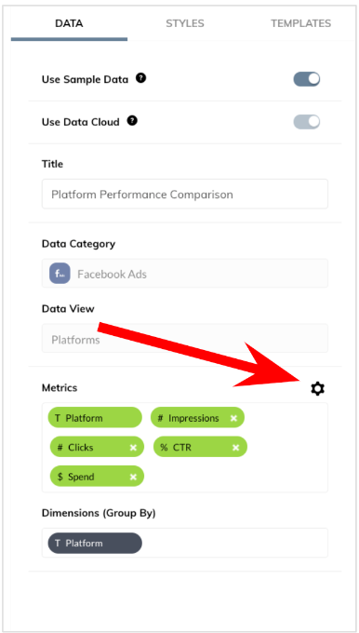

Không phải tất cả các quảng cáo đang hiển thị  
Lý do phổ biến nhất cho vấn đề này liên quan đến tính duy nhất của dữ liệu. Nếu bạn tạo một tiện ích dạng lưới và muốn hiển thị quảng cáo, thì có thể TapClicks đang diễn giải tên quảng cáo hoặc ID quảng cáo giống nhau. Trong trường hợp đó, nó sẽ không hiển thị các bản sao.

Cách để giải quyết vấn đề này là tăng tính độc đáo của nội dung đang được hiển thị. Để thực hiện điều này, hãy làm theo các bước sau:

Di chuột qua góc trên cùng bên phải của widget  
Nhấp vào Chỉnh sửa tiện ích từ danh sách thả xuống  
Nhấp vào tab Dữ liệu  
Cuộn đến hộp chọn Nhóm theo  
Thêm một số liệu khác vào chức năng Nhóm theo  
Đánh giá nếu điều này giải quyết vấn đề  
Nếu không, thêm một cái khác. Điều này sẽ thêm tính độc đáo hơn cho những gì đang được hiển thị

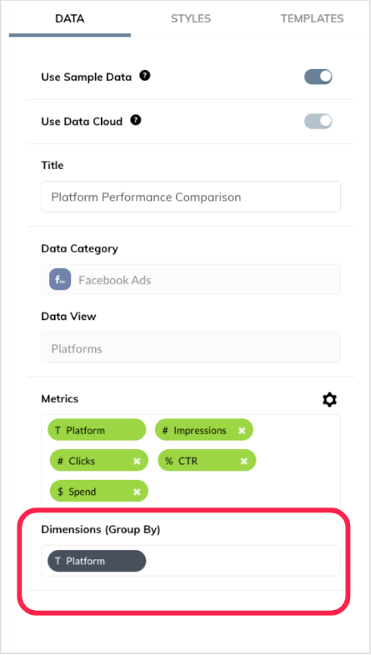

Vẫn có vấn đề? Liên hệ với bộ phận Hỗ trợ  
Nếu bạn vẫn gặp sự cố với Trang tổng quan của mình, thì chúng tôi khuyên bạn nên liên hệ với nhóm hỗ trợ để nhận trợ giúp. Các bước sau đây sẽ giúp nhóm hỗ trợ giải quyết.

Mở Trang tổng quan gặp sự cố & chụp màn hình toàn bộ trang  
Đối với các sự cố khác biệt về dữ liệu, hãy mở ứng dụng Nguồn dữ liệu (Facebook, Google Ads, v.v.), điều hướng đến báo cáo có thể so sánh với những gì bạn đang xem trong TapClicks, sau đó chụp màn hình toàn bộ màn hình.  
Gửi một vé tại support.tapclicks.com  
Cho nhóm Hỗ trợ biết bạn đã làm theo các bước khắc phục sự cố này. Có khả năng bao gồm các liên kết đến bài viết này như tài liệu tham khảo.